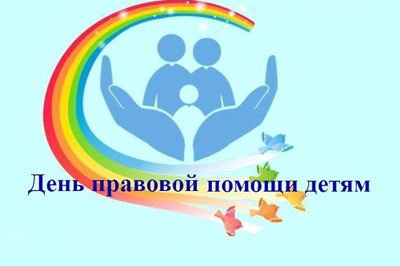
20 ноября празднуется Всемирный день ребенка. Это не совсем обычный день. Он задумывался не просто как праздник, но и как день, который помог бы обратить внимание общественности на проблемы детей во всем мире, а также на взаимопонимание между миром детей и миром взрослых.
В настоящее время Всемирный день ребенка празднуется в 145 государствах всего земного шара. Праздник посвящен деятельности, направленной на обеспечение благополучия детей во всем мире.
20 ноября 1959 года Генеральной Ассамблеи ООН была принята первая Декларация прав ребенка, которая провозглашала равные права детей в области образования, воспитания, духовного и физического развития, социального обеспечения независимо от национальности, цвета кожи, имущественного положения, общественного происхождения и т.п.
20 ноября 1989 года, когда была подписана Конвенция о правах ребенка, Декларация прав ребенка приняла статус международного правового документа. Именно поэтому название праздника иногда именуется как Международный день прав ребенка. Декларация прав ребенка призывала всех родителей, органы власти, государственных деятелей, любые организации признать права и свободы ребенка, соблюдать их и всеми силами содействовать их осуществлению.
18 ноября 2022 года во многих регионах и городах нашей страны будет проходить Всероссийская акция «День правовой помощи детям», приуроченная к празднованию Всемирного дня ребенка.

Уважаемые взрослые, помните: дети имеют право на жизнь, имя, гражданство, любовь, понимание, материальное обеспечение, социальную защиту и образование, право развиваться физически, нравственно и духовно в условиях, свободных от голода, нужды, жестокости и эксплуатации.
Вы нарушаете права ребенка, если:
- Лишаете его свободы движения.
- Уходите из дома на несколько часов, оставив ребенка одного.
- Применяете физическое насилие или насилие над личностью.
- Угрожаете.
- Лжете и не выполняете своих обещаний.
- Пренебрегаете нуждами ребенка.
Грубейшим нарушением детских прав является отсутствие нормального питания, одежды, жилья, образования, медицинской помощи.
И хотя в большинстве случаев дети не могут обратиться за защитой сами, соблюдение их прав гарантировано и находится под независимым контролем государства и общества.
В частности, Семейный Кодекс Российской Федерации обязывает органы опеки и попечительства принять меры по защите ребенка (ст. 56).
Среди них:
- «лишение родительских прав» как мера защиты детей от жестокого обращения в семье (ст. 69);
- немедленное «отбирание» ребенка при непосредственной угрозе его жизни и здоровью (ст. 77).
Знайте: за совершение физического насилия в отношении несовершеннолетних, преступление против семьи и несовершеннолетних предусмотрена уголовная ответственность (ст. 106-136 и 150-157 Уголовного кодекса Российской Федерации).
В России на независимой основе права детей отстаивает и Уполномоченный по правам ребенка.
Уважайте права и свободы ребенка, соблюдайте их и всеми силами содействуйте их осуществлению. Берегите детство!

